**8 октября в нашей группе «Пчёлка» прошло итоговое мероприятие**

**по теме недели «Что нам осень подарила под названием «Осенний калейдоскоп».**

Мероприятие прошло в игровой форме, ребята закрепили ранее полученные знания.

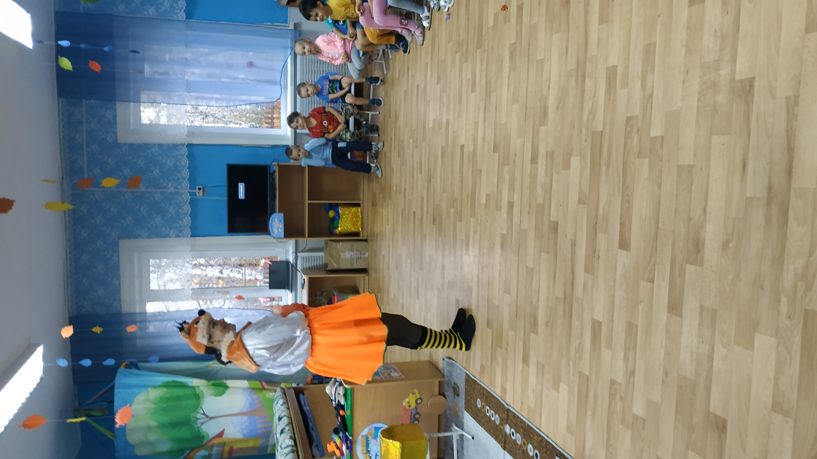В гости пришла белочка, она приготовила для ребят задания, и нужно было ей помочь запастись овощами на зиму. завершении ребята порадовали белочку песней и танцем.